Nous avons testé pour vous la voiture électrique MEGA-e-CITY

Rapport de test par BRUNO COMBY
Fondateur et président de l’AEPN www.ecolo.org
Fondateur et ancien vice-président de Sauvons le Climat www.sauvonsleclimat.org

Une version anglaise de ce rapport de test, traduit par Berol Robinson,
est également disponible en ligne ici :
http://www.ecolo.org/photos/visite/mega-e-city_09/ electric-car-MEGA-E-CITY-en.doc

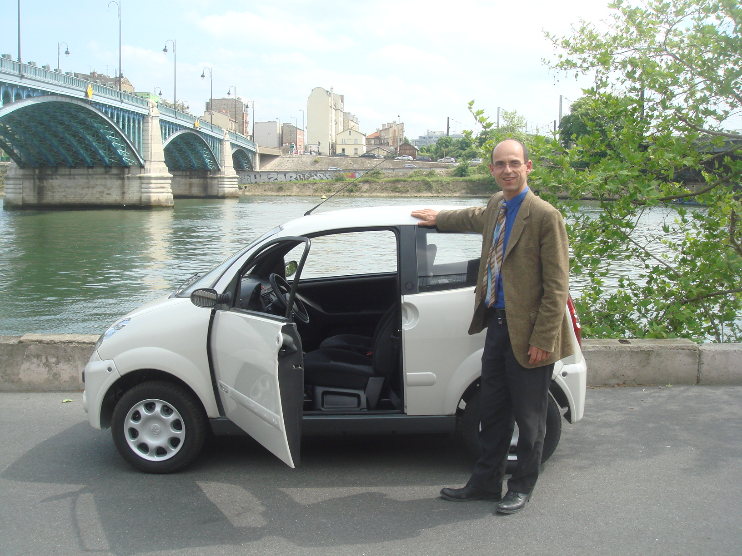

Il existe très peu de véhicules électriques disponibles actuellement sur le marché, en France comme dans le monde.

La petite voiture électrique Mega-e-City (fabriquée en Savoie par la société AIXAM-MEGA, spécialiste des voitures et utilitaires de petite taille) en est une.

J'ai été essayer la MEGA-E-CITY jeudi 7 mai 2009.

Voici les photos prises lors de l'essai :
http://www.ecolo.org/photos/visite/mega-e-city_09/

Voici mes premières impressions :

Bien qu'il s'agisse d'un petit véhicule (voiturette), la Mega-E-City nécessite cependant (comme la Smart) un permis de conduire car son poids est supérieur à 350 kilos (plus de 700 kilos avec les batteries).

La voiture se comporte bien.

Elle est agréable à conduire et ne fait presque pas de bruit.

On la recharge la nuit à son domicile, prévoir une simple prise électrique standard de 16 ampères dans le garage.

Le cordon de recharge est bien sûr fourni avec le véhicule.

On s'habitue vite à la conduite électrique.

Il n'y a pas de pédale d'embrayage (seulement un accélérateur et une pédale de frein, le pied gauche peut donc lézarder) et le levier de vitesse sert simplement (comme sur un véhicule à boite automatique) à commuter entre "marche avant" "marche arrière" et neutre".

Lors de la conduite, il apparait que la pédale de frein est cependant un peu dure, ce qui surprend au début. Il s'agit sans doute d'un défaut de jeunesse du véhicule que le constructeur saura sans doute corriger sur les versions ultérieures.

Le prix de cette petite voiture est très raisonnable pour un véhicule électrique : environ 10 000 euros HT (une fois déduites les aides de l'ADEME et de la région).

On peut donc disposer dès aujourd'hui d'un véhicule électrique propre et respectueux de l’environnement pour un prix qui n'est pas astronomique comme celui du Roadster électrique TESLA (à partir de 100 000 dollars).

A mon avis la MEGA-E-CITY électrique est :

- idéale pour les déplacements intra-urbains à petit rayon d'action (de banlieue à banlieue en restant dans la même ville) et peut être recommandée comme deuxième véhicule de la famille pour faire les courses au supermarché, emmener un enfant à l'école, aller rendre visite à des amis et d'une manière générale pour tous les petits déplacements locaux.

- sera particulièrement appréciée par les conducteurs ayant l'âme écologiste (absence de bruit, pour entendre le son des oiseaux qui chantent tout en conduisant, et pas d'émissions de CO2).

- adaptée en période de crise car si elle est un peu plus chère qu'une Twingo à l'achat (une réduction du prix pour que cela ne soit plus le cas serait une bonne idée lorsque les quantités produites le permettront), elle est ensuite hyper-économique à l'utilisation (pas d'entretien, pas besoin d'aller à la pompe chercher de l'essence et payer sa TIPP)

- ainsi que pour les personnes âgées ne voulant ou ne pouvant plus conduire un gros véhicule et/ou ne se déplaçant plus beaucoup, quiont passé l'âge de rouler vite et qui veulent respecter la planète.

Ce véhicule est idéal pour les petits déplacements au quotidien en région parisienne (c'est-à-dire 90% des déplacements de notre vie quotidiennne) et complète idéalement comme deuxième voiture de la famille un véhicule traditionnel à moteur thermique pour les déplacements occasionnels en province, par exemple pour les déplacements plus longs et à la campagne pendant les vacances.

Voici quelques-unes des caractéristiques de cette voiture électrique.

CARACTERISTIQUES TECHNIQUES :

- Carroserie plastique (ABS) avec ossature aluminium
- Moteur à courant continu refroidi par air (aucun entretien)
- Batterie au plomb sous forme de gel (pas cher, aucun entretien)
- Durée de vie des batteries : 5 ans si conduite souple et conforme aux recommandations (beaucoup moins si conduite sportive)
- prix du changement des batteries : environ 2500 Euros (beaucoup moins cher que les batteries au Lithium qui permettent une plus grande autonomie)
- Traction avant
- Longueur : 2,96 m
- Largeur 1,49 m
- Rayon de braquage : 4 m (facile à garer)
- Nombre de places : 2 (sera bientôt disponible en 4 places)
- Poids à vide : 750 kgs
- Poids en charge : 1025 kgs
- Freins à disque à l'avant, tambour à l'arrière
- Niveau de confort très convenable pour un petit véhicule : essuie-glace avant et arrière, prééquipement autoradio, ceintures à enrouleur, coffre de taille appréciable pour un petit véhicule, pare-brise feuilleté, appuie-têtes, rétroviseurs réglables de l'intérieur, feu de recul, essuie-glace avec intermittence et 2 vitesses, lunette arrière dégivrante, antivol avec sécurité, allumage automatique des feux de détresse en cas de forte décélération...
- Commercialisé en France depuis : janvier 2009.

AVANTAGES :

- C'est le seul véhicule électrique commercialisé actuellement en France qui soit accessible au public, on peut passer commande tout de suite
- prix d'achat raisonnable : 13 800 Euros HT
- aide de l'ADEME : 2000 Euros
- aide de la région : environ 1000 Euros (selon les régions, en géénral les aides sont plus importantes pour les entreprises que pour les particuliers)
- coût en carburant (électricité) très faible (1 à qq euros/100 km)
- très facile à garer (petite taille : 2,96 m)
- gratuité probable pour les futurs péages urbains (comme à Londres)
- on peut choisir son style de conduite par un commutateur entre le mode éco (conduite plus souple, économise la batterie) et "Hi" (plus rapide mais vide et use la batterie plus vite)
- émissions de CO2 quasi-nulles (surtout en France, thanks to nuclear)
- environ 10 fois moins cher à l'achat et à l'entretien que le Roadster électrique de Tesla Motors (premier prix à 100 000 Euros voir http://www.teslamotors.com )
- Stationnement gratuit dans de nombreux parkings publics à Paris
- acheter une MEGA-e-City aujourd'hui c'est encore être un pionnier : il s'en est vendu une dizaine environ depuis début janvier 2009 en région parisienne, ce n'est encore que le début de la commercialisation en France, alors qu'il s'agit pourtant d'une voiture conçue et fabriquée en France ! (en revanche les ventes cartonnent à Londres à cause du péage urbain gratuit).

INCONVENIENTS :

- n’existe qu’en version 2 places
- autonomie limitée (environ 60-80 km max)
- utilisation interdite sur autoroute ou voie rapide (vitesse max de 70 km/h) (pas de risque d'excès de vitesse, il ne faut pas être pressé, mais c'est TB pour ne pas perdre ses points de permis!)
- pas de récupération de l'énergie de freinage : contrairement à la voiture électrique de Bolloré, à la Prius hybride rechargeable de TOYOTA et à la future BLUE CAR de Bolloré, mais ceux-vis ne sont pas encore disponibles et le prix sera sans doute au moins 2 fois plus cher à l'achat que la MEGA-e-City!
- freinage un peu dur : comme sur une vieille 4L il faut appuyer fort sur la pédale pour freiner (ceci pourra sans doute être corrigé sur les versions ultérieures)
- pas d'airbag.

RESUME : une bonne petite voiture électrique pas très rapide, mais très sympathique et pas trop chère comme la 2CV ou la 4L en leur temps, qui a l'immense avantage d'être commercialisée et disponible (le délai actuel est de 7 semaines entre la commande et la livraison), pour décarboner les déplacements intra-urbains, par exemple pour aller conduire un enfant à l'école ou aller faire ses courses.

SUGGESTIONS :

- un peu plus d'options serait le bienvenu : un modèle à 4 places (en ajoutant 2 sièges amovibles à l'arrière), des barres de toit et la possibilité de choix du coloris (d'autres petites voitures de la gamme AIXAM ont des barres de toit très élégantes et proposent une variété de couleurs pour la carosserie)

- un modèle avec batteries cadmium ou lithium serait aussi le bienvenu. Cela coûtera sans doute 1000 ou 2000 euros de plus pour les batteries, mais le prix resterait raisonnable et l'autonomie pourait utilement être quasimment doublée tout en réduisant le poids et en augmentant la charge utile.

- un groupe électrogène amovible, qu'on installe dans le coffre du véhicule pour les longues distances (pour recharger la batterie au fur et à mesure) et qui pendant les périodes d'inutilisation (hors vacances et grands déplacements) reste stocké dans son garage, libérant de la place et du poids dans le véhicule la majorité du temps (concept "pure electric, but hybrid on demand") mériterait d'être étudié.

--

Pour calculer votre bilan de CO2 (version française) : http://www.ecolo.org/documents/documents_in_french/CO2-calculateur-AEPNcomplet.xls

Pour calculer votre bilan de CO2 (le même en version anglaise) :
http://www.ecolo.org/documents/documents_in_english/CO2-calculator-EFN.xls

Se déplacer par les transports en commun (notamment le rail) ou en véhicule électrique est un des moyens principaux pour améliorer de manière spectaculaire son bilan de CO2 (les trois autres sont d'habiter une maison écologique émettant très peu de CO2, de moins voyager en avion et d'habiter en France ou en Suède où l'electricité est nucléaire et hydraulique).

Bien cordialement, avec mes salutations les plus écologiques.

Bruno Comby
President de l'AEPN

___________________________

AEPN - Association des Ecologistes Pour le Nucleaire

55 rue Victor Hugo, 78800 Houilles, France
Tel : +33 1 30 86 00 33 - Fax : +33 9 55 29 00 22

E-mail : nuc-fr@ecolo.org
Web : http://www.ecolo.org (cliquer sur le drapeau francais)

L'AEPN est un reseau qui rassemble 9 000 membres et signataires, avec des correspondants locaux et branches locales dans plus de 60 pays, ayant pour objectif une information complete du public sur l'energie et l'environnement.

EFN (Environmentalists For Nuclear) est la denomination
internationale de l'association :
E-mail : efn@ecolo.org
Web : http://www.ecolo.org (cliquer sur le drapeau de votre choix)

EFN-CANADA est la branche canadienne de l'AEPN
E-mail : nuc-ca@ecolo.org
Web : http://www.ecolo.org (cliquer sur le drapeau canadien)

EFN-USA est la branche americaine de l'AEPN :
E-mail : nuc-us@ecolo.org
Web : http://www.ecolo.org (cliquer sur le drapeau americain)

EFN-UK est la branche anglaise de l'AEPN
E-mail : nuc-uk@ecolo.org
Web : http://www.ecolo.org (cliquer sur le drapeau anglais)

EFN-JAPON est la branche japonaise de l'AEPN
E-mail : nuc-jp@ecolo.org
Web : http://www.ecolo.org (cliquer sur le drapeau japonais)

Merci de votre soutien au nucleaire propre et respectueux de l'environnement !

____________________________________________

